**第八单元测试卷**

**一、填空。**

1．在10个零件里有1个是次品（次品重一些），用天平称，至少称（    ）次就一定能找出次品。

2．灰太狼用1瓶变形药水（质量比纯净水要稍重一点）偷换了羊村的15瓶纯净水中的1瓶，聪明的喜羊羊至少要称（    ）次才能保证找出这瓶变形药水。

3．为了用尽可能少的次数找出次品，你会对待测物品进行分组吗？

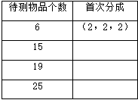

4．有5个零件，其中有一个是次品，重量稍重，根据如图所示可以推断出（        ）号零件一定是正品。

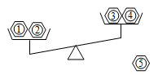

5．一个偶然的机会，阿凡提从他的朋友那里得到了8枚外表一模一样的金币，但是其中有1枚是假的，重量较轻，于是他找来一架天平，想用它找出那枚假的硬币。想一想，他至少需要用天平称（    ）次才能找出假的硬币。

**二、选择。**

1．有三袋食盐，其中2袋每袋500克，另一袋不是500克，但不知道比500克轻还是比500克重。用天平至少称（    ）次能保证称出这袋食盐比500克重或轻。

A.1                  B.2                  C.3                  D.4

2．在一批外表相同的零件里混入了一个次品（次品轻一些），如果能用天平称量的方法找这个次品，最好的方法是先把这批零件平均分成（    ）份，然后再称。

A.2                  B.4                  C.3                  D.5

3．在15瓶口香糖中，14瓶的质量相同，只有1瓶比其他瓶少4片。如果要确保找出轻的那一瓶口香糖，至少需要用天平称（     ）次。

A.2                  B.3                  C.4                  D.1

4．有12箱桃子，其中11箱质量相同，有1箱质量不足，至少称（    ）次保证一定能找出质量不足的这箱。

A.3                  B.2                  C.4                  D.5

5．有27个零件，其中有一个零件是次品（次品轻一些），用天平称，至少称（     ）次能保证找出次品零件。

A.2                  B.4                  C.5                  D.3

**三、解答**

1．根据图示信息回答问题。

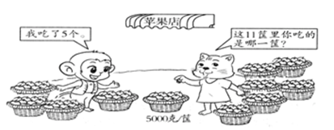

（1） 如果用天平称，至少称几次可以保证找出被吃掉5个的那一筐？请写出主要过程。

（2）如果天平两边各放5筐，称一次有可能称出来吗？

2．1箱牛奶有12袋，其中11袋质量相同，另1袋质量不足，如果用天平来称，至少称几次能保证找出这袋牛奶？

3．爸爸买了5个冰淇淋，其中4个都是150克，另外1个有155克。用天平称，至少称几次一定能找出重155克的那个冰淇淋？

W020150512525945068007

4．有15袋花生，其中有一袋比其他的都要轻。问：

（1）至少称几次能找出轻的那袋？

（2）称一次有可能找出轻的那一袋吗？为什么？

5．一箱糖果里有10袋，其中9袋质量相同，另有一袋质量不足，要轻一些，完成下图并分析，如果用天平至少称几次能保证找出质量不足的那袋糖果？

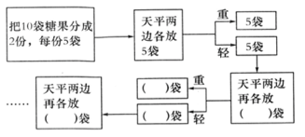

**参考答案**

一、1、3 2、3

3、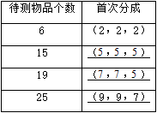

4、③④⑤ 5、2

二、1、B 2、C 3、B 4、A 5、D

三、1、（1）根据题意，可把11个苹果分成（4，4，3）三组，先称量（4，4）两组。若天平平衡，则次品在未取的那份中，在未取的3筐中找出轻的就是次品；若天平不平衡，把轻的一组分成（2，2）两组称量，找出较轻的一组继续分成（1，1）称量，从而找出次品。

答：如果用天平称，至少称3次可以保证找出被吃掉5个的那一筐。

（2）如果天平两边各放5筐，称一次有可能称出来。

2、把12袋牛奶分成（4，4，4）三组，任选两组称量。若天平平衡，则次品在未取的那组中，把未取的4袋分成（2，2）两组称量，找出轻的一组分成（1，1）称量，从而找出次品；若天平不平衡，找出轻的一组分成（2，2）两组称量，再找出轻的一组分成（1，1）称量，从而找出次品。

答：至少称3次能保证找出这袋牛奶。

3、首先从5个冰淇淋里任选4个，平均分成2份，分别放在天平的两端，若天平平衡，则未取的冰淇淋就是155克的；若天平不平衡，把在天平重的一端的两个冰淇淋分别放在天平两端，比较重的冰淇淋就是155克的。

答：至少称2次一定能找出重155克的冰淇淋。

4、（1）首先把15袋花生平均分成三份，即（5，5，5）分组，任取两份分别放在天平两端。若天平平衡，则较轻的那袋就在未取的5袋中；若天平不平衡，从天平翘起的一端的5袋花生中任取4袋，平均分成两份，分别放在天平两端。若天平平衡，则较轻的那袋就是未取的；若天平不平衡，把天平翘起的一端的2袋花生分别放在天平两端，翘起的一端所放的就是较轻的那袋。

答：至少称3次能找出轻的那袋。

（2）答：称一次有可能找出轻的那一袋。从15袋花生中任取14袋，平均分成两份，每份7袋，分别放在天平两端。若天平平衡，则未取的那袋就是较轻的。

5、如下图所示。

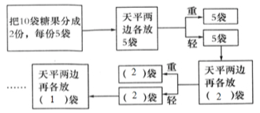

答：用天平至少称3次能保证找出质量不足的那袋糖果。